*Федеральное государственное бюджетное образовательное учреждение* *высшего профессионального образования*

|  |  |
| --- | --- |
| **Gerb-BMSTU_01** | ***«Московский государственный технический университет  имени Н.Э. Баумана»***  ***(МГТУ им. Н.Э. Баумана)*** |

Факультет Информатика и системы управления

Кафедра Компьютерные системы и сети (ИУ6)

**ПРИЛОЖЕНИЕ Б**

**Руководство пользователя по использованию программной системы**

**«Система построения графиков функции в трехмерном пространстве 3D Graph»**

Студент гр. Иу6-51 **\_\_\_\_\_\_\_\_\_\_\_\_\_\_\_\_\_\_\_\_\_\_\_\_\_\_\_\_** З.Л. Нгуен.

(Подпись, дата)

Руководитель курсовой работы,

д.т.н. , проф.  **\_\_\_\_\_\_\_\_\_\_\_\_\_\_\_\_\_\_\_\_\_\_\_\_\_\_\_\_** Г.С. Иванова.

(Подпись, дата)

Москва, 2014

Оглавление

1. Сведение о программы………………………………………………………………………...3
2. Запуск …………………………………………………………………………………………..3
3. Инструкции по работе…………………………………………………………………………4
   1. Работа с данными в программе…...………………………………….………….…..……4

3.1.1 Правильность ввода данных в программе…….…...…….…….….……….…………4

3.1.2 Добавление, удаление корректирование данных …......……….………..…….….….6

3.2 Построение графики и его анализ…………………………………….………………......8

3.3 Вывод результат программы в других форматах………………………………………...9

3.3.1 Вывод на печати……………………………………………………………………….9

3.3.2 Вывод на изображение………………………………………….……………………..9

1. **Сведение о программы**

Программа «3D Graph» была написана на языке С++ с поддержкой библиотека Qt 4.8.4. Она была спроектирована с целью построения трехмерных графиков, через вводимых в нее математических функций z*= f (x, y)*. Так же в нее имеет возможность сохранить, корректировать и удалить данные необходимых для построения. Все данные после ввода автоматически сохраняется в файле.

В программе предусмотрен контроль вводимых данных и распознание не верных математических записи.

А для вывода полученных результатов из программы предусмотрен функция печати и вывод графику в формате “JPEG”.

1. **Запуск**

Для запуски программы написанные на Qt необходимо файл QtCore4.dll - это часть графической библиотеки Qt4. Иногда эти файлы могут быть отсутствовать в папке операционной системы.

Файл QtCore4.dll обычно находится в установленном папке Qt. На рисунке 1 показан что должно быть находиться в установочном файле.

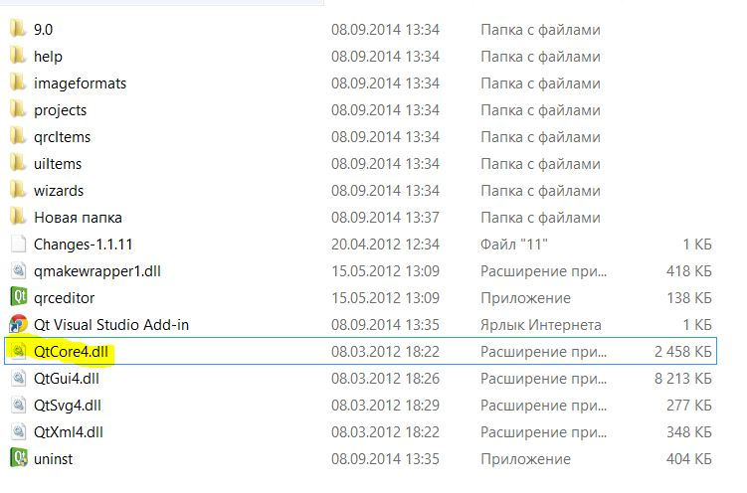

Рисунок 1. Файлы в установочном файле.

Рисунок 1. Установленные файлы Qt.

Для решении проблемы с отсутствием файл QtCore4.dll в операционных системах windows xp, windows 7 и в vista выполним такой алгоритм действия:Нажимаем на «Пуск» — «Компьютер» — «Локальный диск С» — «Windows» — «System32″ и копируем файл QtCore4.dll в папку System32.

Дополнительно для операционной системы windows 8 и windows 8.1:

Нажимаем «Проводник» — «Этот компьютер» — «Локальный диск С» — «Windows» — «SysWOW64″ и копируем файл QtCore4.dll в папку SysWOW64.

Теперь после того как установили QtCore4.dll нужно подтвердить права файла QtCore4.dll для этого одновременно жмём две клавиши на клавиатуре «WIN» «R» Откроется окно в котором пишем команду regsvr qtcore4.dll и жмём «ОК» рисунок 2.

[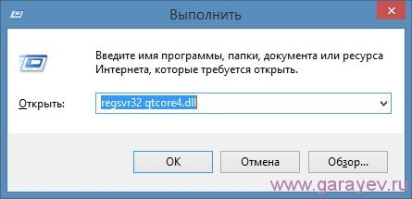](http://garayev.ru/wp-content/uploads/2014/02/command-regsvr32-qtcore4.dll_.jpg)

Рисунок 2. Подтверждение права программы qtcore4.dll

Теперь перезагрузим компьютер и проверим, запустится игра или нет, если ошибка qtcore4.dll всё равно появляется, то пишем команду regsvr32 qtcore4.dll жмём «ОК» и можем запускать программу после перезагрузки компьютера.

При правильном действии должно запуститься главного окно рисунок 3.

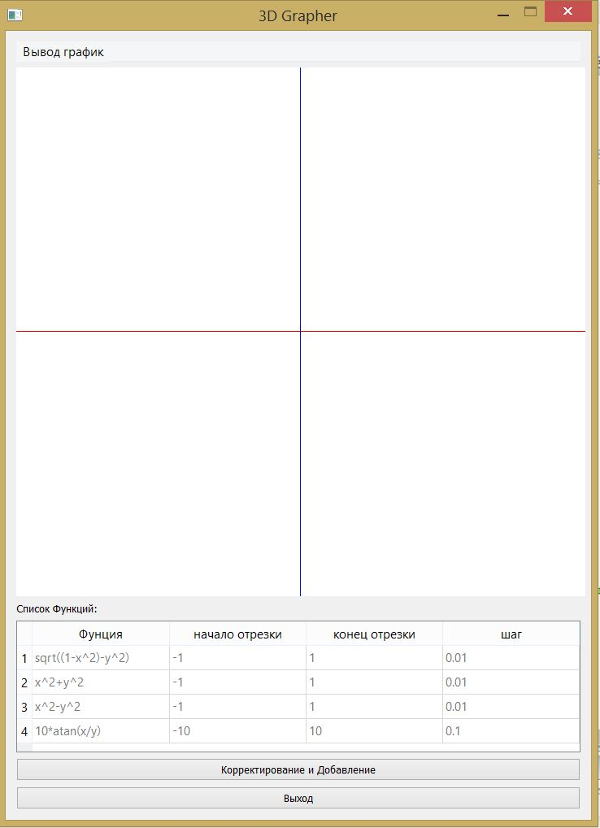

Рисунок 3. Главное окно

1. **Инструкции по работе**
   1. **Работа с данными в программе**

В программе предусмотрен контроль вводимых данных, хранения данные для построения в файле и распознание некорректно вводимых данных.

* + 1. **Правильность ввода данных в программе**

Так как в программе устанавливает валидатор “validator”, то в поле для ввода математической функции можно вводить только те символы, которые описаны в валидаторе:

x y + - / ( ) \* ^ . s i n c o l g r t a

Если математическую функцию введено на русском или содержащую символы ,не описаные в валидаторе, то в поле ввода не появится эти символы при ввода в него.

Валидатор может только контролировать символы введенные в поле ввода, а не корректность записи матемаческих функции. Например: “xxxxx+++3” , валидатор пропустит для ввода. Поэтому такие ошибки выявляются только при построения, и программа выдаст ошибку рисунок 4.

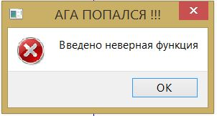

Рисунок 4. Сообщение о некорректности запись математической функции

* + 1. **Добавление, удаление корректирование данных**

Для добавления данных.

1. Запускаем программу и нажимаем на кнопку “Корректирование и Добавление”.

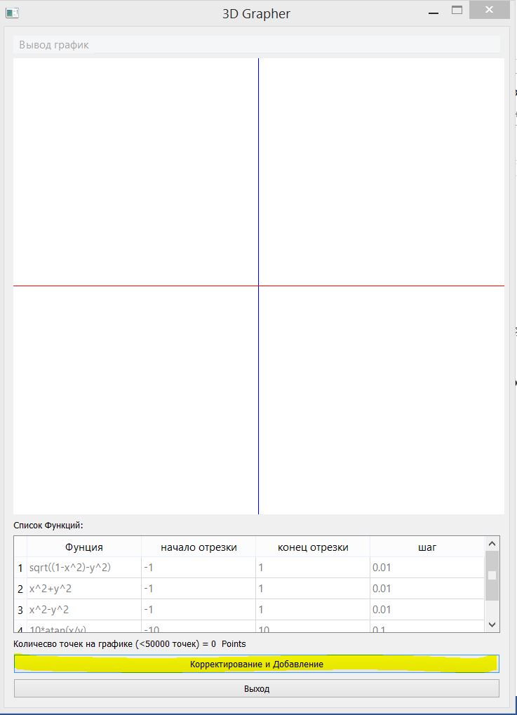

Рисунок 5. Выделение кнопку “Корректирование и Добавление” на главном окне

1. После нажатии на кнопку “Корректирование и Добавление” появляется новое окно.

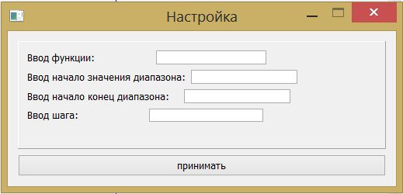

Рисунок 6. Окно Добавление

После корректного ввода данных, нажимаем на кнопку “принимать” и данные сохранится в файле для обработку.

Корректирование данных.

1. Запускаем программу, выбираем данный для корректирование и нажимаем на кнопку “Корректирование и Добавление”, кнопка изображена на рисунке 1. Появится окно давления, но уже для корректирования выбранных данных рисунок 7.

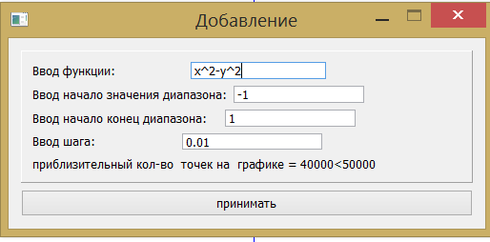

Рисунок 7. Окно Добавление (для корректирование)

После корректного ввода данных, нажимаем на кнопку “принимать” и измененные данные сохранится в файле для обработку.

Удаление данных.

1. 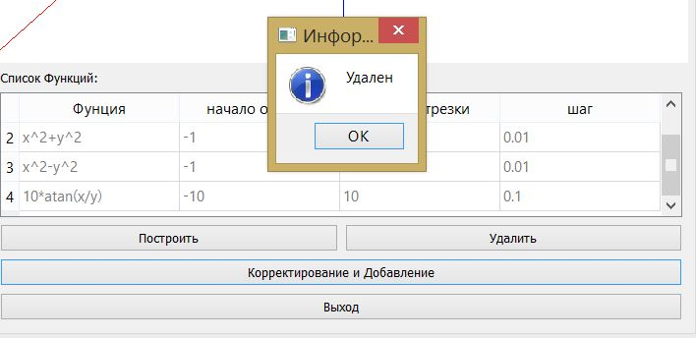Выберите любые данные с главного окна и нажмите на кнопку “Удалить” рисунок 8.

Рисунок 8. Кнопка “удалить” и сообщение что удалено выбранных данных

* 1. **Построение графики и его анализ**

1. Запускаем главное окно, выбираем данных для построение и нажимаем на кнопку “Построить” рисунок 9.

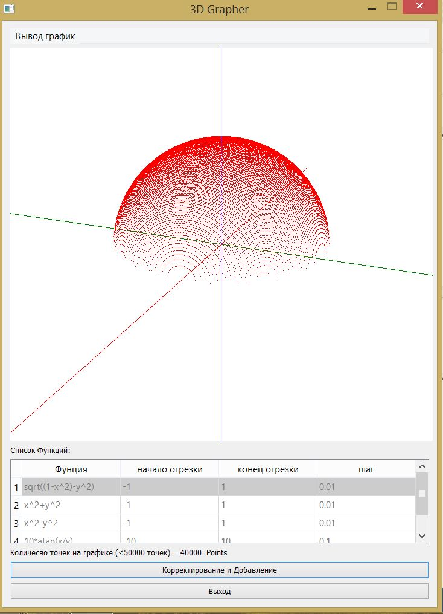

Рисунок 9. Построенный график

1. Для масштабирование используем скролл мышки.
2. Для изменения углы обзора графики нужно нажимать на графику и двигать мышку до нужного угла.

**3.3 Вывод результат программы в других форматах**

**3.3.1 Вывод на печати**

1) На главном окне нажимаем на вкладку “Вывод график” рисунок 10 и выбираем “печать” рисунок 11.

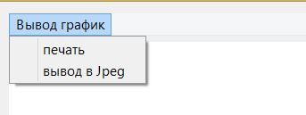

Рисунок 10. Вкладка печать.

**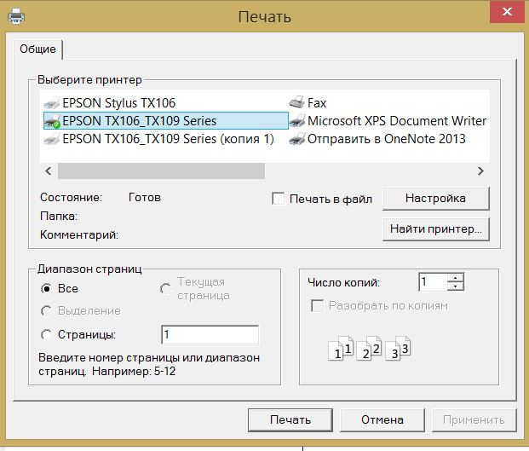**

Рисунок 11. Отправка на печать.

**3.3.2 Вывод на изображение**

На главном окне нажимаем на вкладку “Вывод график” рисунок 10 и выбираем “вывод в Jpeg” рисунок 12.

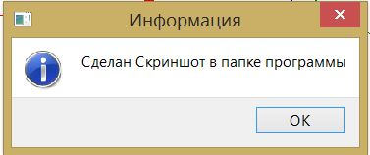

Рисунок 12. Информация о удачном выводе на изображении.